LLDD FE - Application Foundation and Shared UI
SBP Mall - ระบบประกันรายได้ | Low Level Design Document

แนวทางการใช้เอกสาร
หัวข้อ | คำอธิบาย
วัตถุประสงค์ | ใช้เป็นรายละเอียดระดับพัฒนาสำหรับออกแบบ ลงมือพัฒนา ตรวจทาน และทดสอบขอบเขตที่ระบุในฉบับนี้
ลำดับการอ่าน | เริ่มจาก Overview และ Scope จากนั้นตรวจ Field/Validation, Implementation, Contract, Processing Flow, Acceptance Criteria และ Test Checklist ตามลำดับ
ผลลัพธ์ที่คาดหวัง | ผู้อ่านสามารถระบุ input, ขั้นตอนประมวลผล, output, เงื่อนไขผิดพลาด และหลักฐานการทดสอบได้จากเนื้อหาในฉบับเดียว

คำว่า Input, Progress และ Output ในเอกสารนี้หมายถึงข้อมูลตั้งต้น ลำดับการทำงาน และผลลัพธ์ที่ตรวจสอบได้ของขอบเขตที่กำลังพัฒนา

1. Overview
รายการ | รายละเอียด
Track | FE
Estimate | 35 ชั่วโมง = implementation 28 + unit test 7 (25%)
Owner | Chidchanok <lin> Saengamnat
Target repository | SBP/srm-sps-spsap-web-frontend (sbp-portal · Next.js · NEXT_PUBLIC_APP_TARGET=sbpm) — เรียก API ผ่าน SBP/srm-sps-spsap-sbp-bff เท่านั้น ห้ามยิง store-backend ตรง
Objective | เตรียม foundation ฝั่ง Frontend สำหรับ SBP Mall: routing, API client, constants, shared state, formatters, mock mapping และ shared UI primitives; เอกสารนี้ไม่ใช่หน้าจอ Dashboard

Common contract reference: ทุกหัวข้อ API/FE ต้องยึด LLDD-BE-API-Common-Contracts.pdf และ LLDD-FE-Integration-Contracts.pdf สำหรับ error/auth/format/pagination/action/RBAC ก่อนลงรายละเอียดเฉพาะหน้าหรือเฉพาะ endpoint

1.1 เอกสาร LLDD ที่เกี่ยวข้อง
ตารางนี้สร้างจาก endpoint และตารางที่เอกสารฉบับนี้ประกาศไว้จริง — อ่านฉบับที่อยู่ในตารางก่อนลงมือ เพื่อไม่ให้สัญญา request/response หรือชื่อคอลัมน์หลุดจากกัน
ความสัมพันธ์ | เอกสาร LLDD | เกี่ยวข้องตรงไหน
ใช้ endpoint ของ | LLDD-BE-API-Lookup.pdf | GET /api/v1/sgi/lookup/document-statuses
สัญญากลาง | LLDD-BE-API-Common-Contracts.pdf | envelope {success,data} · error code · pagination · รูปแบบวันที่/เลขเอกสาร
สัญญากลาง | LLDD-FE-Integration-Contracts.pdf | API client · auth header · error mapping · RBAC/menu gating ฝั่ง FE
ต้องจบก่อน (ลำดับงาน) | LLDD-FE-Integration-Contracts.pdf | เป็นฉบับต้นทางของสัญญา/โครงที่ฉบับนี้อ้าง

2. Screen / Functional Scope
- Non-screen technical foundation
- Route/module registry เฉพาะ SBP Mall
- API client และ response typing
- Shared constants/menu/status mapping
- Mock data mapping
- CSS/tokens สำหรับ table/form/modal/responsive

3. Screenshot Reference
ไม่มีภาพหน้าจอสำหรับหัวข้อนี้ — เป็นเอกสารฝั่ง Backend/Batch ที่ไม่มี UI (ภาพหน้าจอทั้งหมดอยู่ในเอกสารชุด FE)

4. Implementation Flow & Sequence Diagram (Reference)

4.1 Implementation Flow (ลำดับขั้นการทำงาน)
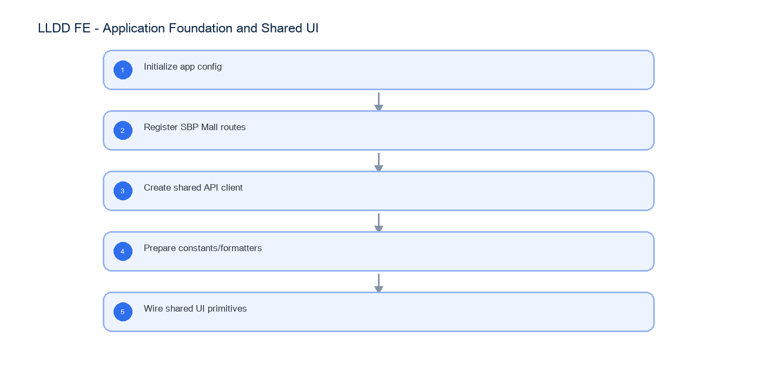
รูปที่ 1: Implementation flow reference: LLDD FE - Application Foundation and Shared UI

4.2 Sequence Diagram (ใครคุยกับใคร ลำดับไหน)
ผู้แสดงและลำดับข้อความในภาพนี้สร้างจาก endpoint ในหัวข้อ 7 และตารางในหัวข้อ Reference DB Mapping ของเอกสารฉบับนี้เอง จึงตรงกับสัญญาเสมอ
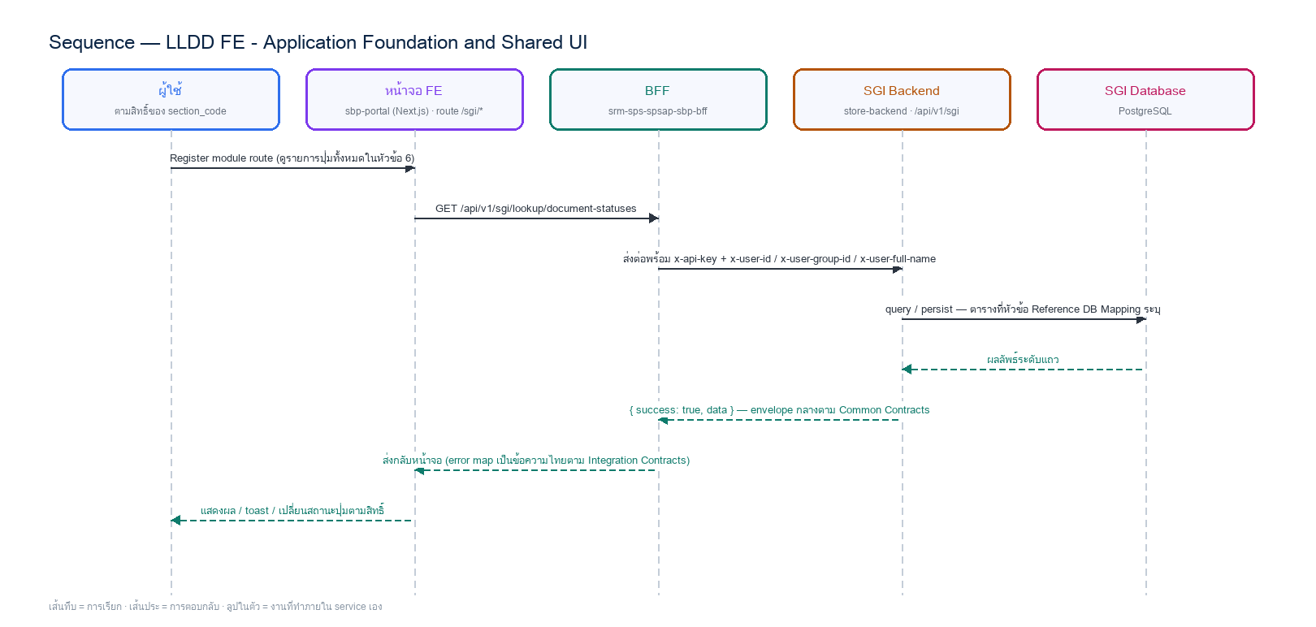
รูปที่ 2: Sequence diagram: LLDD FE - Application Foundation and Shared UI

5. Field, Format, and Validation
Field / UI | Format | Validation | Behavior
routePath | string | required | ต้อง map กับเมนู SBP Mall
apiBaseUrl | URL | required by env | ใช้กับทุก API call
statusCode | string | must map to status dictionary | ใช้ร่วมกับ StatusBadge
mockData | JSON | schema compatible with API response | ใช้ก่อน BE พร้อม

5.9 Input / Progress / Output Contract
Stage | Contract for implementation
Input | GET /api/v1/sgi/lookup/document-statuses
Progress | Initialize app config; Register SBP Mall routes; Create shared API client; Prepare constants/formatters
Output | ไม่มีตารางที่เอกสารนี้เขียนเอง — output คือ response ตาม envelope กลาง {success, data} และร่องรอยที่ตรวจย้อนได้ (log / sgi_consideration_logs / workflow_history ของ engine)

5.90 Application Foundation and Shared UI Component Contract
ID | Component / Scope | Single responsibility | Definition of done
C01 | Non-screen technical foundation | ประกอบ app bootstrap, environment validation, providers และ error boundary โดยไม่สร้าง business screen | เปิด application shell ได้เมื่อ config ครบ และ fail-fast พร้อมข้อความเมื่อ config ขาด
C02 | Route/module registry เฉพาะ SBP Mall | ลงทะเบียน route/module ของ SBP Mall และเชื่อม route guard กับ menuCode จาก API | ทุก route เข้าได้เฉพาะเมื่อ menu contract อนุญาตและ unknown route ไป not-found
C03 | API client และ response typing | จัดโครงสร้าง DTO, API adapter และ query key กลางให้ response typing ตรงกับ contract | TypeScript build ผ่านและ feature ไม่ cast unknown response แบบ ad hoc
C04 | Shared constants/menu/status mapping | รวม status/menu/action constants และ label resolver โดยให้ API dictionary เป็น source of truth | unknown code แสดง fallback ที่ trace ได้และไม่เพิ่มสถานะเองใน component
C05 | Mock data mapping | สร้าง fixture/mock ให้ใช้ schema เดียวกับ response จริง รวม success, empty และ error | สลับ mock/real adapter ได้โดยไม่แก้ component props หรือ table mapping
C06 | CSS/tokens สำหรับ table/form/modal/responsive | กำหนด token และ shared UI สำหรับ table, form, modal, badge และ responsive breakpoints | shared component ใช้งานได้บน desktop/tablet/mobile โดยข้อความและ control ไม่ล้น

5.91 Application Foundation and Shared UI API Adapter Map
Endpoint | Typed adapter purpose | Invoked by
GET /api/v1/sgi/lookup/document-statuses | โหลดสถานะเอกสารสำหรับ dropdown/badge | Register module route (bootstrap)

5.92 Application Foundation and Shared UI Interaction State Machine
Action | Trigger | API / State transition | Expected visible result
Register module route | bootstrap | client router | route guard รู้จักหน้า SBP Mall
Call API | React Query hook | shared API client | standard loading/error handling

5.93 Application Foundation and Shared UI Feature Failure Checks
Case | Feature-specific scenario | Expected evidence
FE-01 | route registration | ไม่มี screenshot หรือ dashboard behavior ในเอกสารนี้
FE-02 | API base missing | ทุก route ถูก register ผ่าน module registry
FE-03 | status unknown | API error shape ใช้ร่วมกัน
FE-04 | mock response compatible | ไม่มี dependency กับ Login/Auth ใหม่
FE-05 | shared formatter output | CSS responsive base พร้อม

6. Button / User Action Mapping
Action | Trigger | API / Service | Expected Result
Register module route | bootstrap | client router | route guard รู้จักหน้า SBP Mall
Call API | React Query hook | shared API client | standard loading/error handling

7. API Contract

GET /api/v1/sgi/lookup/document-statuses
โหลดสถานะเอกสารสำหรับ dropdown/badge
Query Params
{}

Request Field Schema
Field | Type | Required | Constraint / Meaning
- | none | No | No fields

Response
{
"items": [
{
"statusCode": "06",
"currentOwner": "somchai.k",
"statusName": "รอฝ่าย SBP DSA ดำเนินการ",
"code": "06",
"label": "รอฝ่าย SBP DSA ดำเนินการ"
}
]
}

Response Field Schema
Field | Type | Required | Constraint / Meaning
items | array<object> | Yes | JSON array; element type shown in Type column
items[].statusCode | string | Yes | canonical code; do not replace with display label
items[].currentOwner | string | Yes | UTF-8; use value domain described by endpoint purpose
items[].statusName | string | Yes | UTF-8; use value domain described by endpoint purpose
items[].code | string | Yes | UTF-8; use value domain described by endpoint purpose
items[].label | string | Yes | UTF-8; use value domain described by endpoint purpose

8. Skeleton Code (โครงโค้ดตั้งต้นของหน้าจอนี้)
โค้ดชุดนี้อิง convention ของ portal เดิม srm-sps-spsap-web-frontend (build target sbpm): Next.js App Router + 'use client', PrimeReact ที่ห่อไว้แล้วใน @/components/Form และ @/components/Table, react-hook-form + yup, Zustand permissionStore, axios instance กลาง @/lib/apiClient และ react-query 5 — โปรเจกต์ไม่มี chart library จึงไม่มีโค้ดกราฟในเอกสารนี้ คัดลอกไปตั้งต้นได้ทันที แล้วเติมจุดที่กำกับ TODO:

8.1 ผังไฟล์ที่ต้องสร้าง
โครงไฟล์อิง portal เดิม (srm-sps-spsap-web-frontend, target sbpm) — โมดูล SGI อยู่ใต้ src/app/(main)/sgi/* และ import ผ่าน alias @/* ทุกจุด
Path ไฟล์ | หน้าที่
src/app/(main)/sgi/layout.tsx | layout ของโมดูล + prefetch lookup (ไม่สร้าง QueryClient ใหม่)
src/constants/sgi/routes.ts | route registry ของโมดูล (ใช้ร่วมกับ url ที่มาจาก GET /menus)
src/services/sgi/lookup.service.ts | service — เรียก BFF ผ่าน apiClient (GET)
src/hooks/sgi/lookup.query.ts | hook — query key factory + useQuery/useMutation + invalidate
src/types/sgi/lookup.ts | types — request/response ตาม API contract ของเอกสารนี้

8.2 layout.tsx + route registry ของโมดูล SGI
'use client';
// src/app/(main)/sgi/layout.tsx — โครง layout ของโมดูล SGI
// (main)/layout.tsx เดิมมี AppHeader / AppSider / LottieLoader / QueryClientProvider อยู่แล้ว
// โมดูลนี้จึง "ห้าม" สร้าง QueryClient ใหม่ และ "ห้าม" สร้าง axios instance ของตัวเอง
import { ReactNode } from 'react';
import { useSgiLookupDocumentStatusesQuery } from '@/hooks/sgi/lookup.query';
/** route registry ของโมดูล — ใช้ประกอบลิงก์ภายใน ส่วนเมนู/สิทธิ์ยังมาจาก GET /menus เท่านั้น */
export const SGI_ROUTES = {
waiting: '/sgi/documents/waiting',
related: '/sgi/documents/related',
create: '/sgi/documents/create',
// path คงที่ + query — `output: export` ไม่รองรับ dynamic segment ตาม runtime
detail: (docNo: string) => `/sgi/documents/detail/?docNo=${encodeURIComponent(docNo)}`,
report: '/sgi/report/status-summary',
master: {
factors: '/sgi/master/factors',
competitors: '/sgi/master/competitors',
},
} as const;
/**
* 🔴 ราก path ทุกตัวต้องมี `page.tsx` ของตัวเอง (เพิ่ม 2026-09-23)
*
* `output: "export"` ไม่มี Node ตอน runtime -> Next **ไม่ apply `redirects()` ใน
* next.config ให้เลย** ราก path ที่มีแต่โฟลเดอร์ลูกจึงขึ้น **404** ทันที
* เจอจริง: `/sgi/` ขึ้น 404 ทั้งที่ **breadcrumb ของทุกหน้าในโมดูลลิงก์มาที่นี่**
*
* ทางแก้คือหน้า redirect ฝั่ง client ตัวเล็ก ๆ — อ่านปลายทางจาก registry นี้
* ใช้ `router.replace` ไม่ใช่ `push` (กันปุ่ม Back วนกลับมาที่ทางผ่าน)
* คง query string เดิมไว้ และมีข้อความระหว่างรอ ไม่ปล่อยจอว่าง
*
* | ราก | ปลายทาง |
* |---|---|
* | `/sgi/` | waiting |
* | `/sgi/documents/` | waiting |
* | `/sgi/master/` | master.factors (รายการแรกของกลุ่มบนเมนู) |
* | `/sgi/report/` | report (กลุ่มนี้มีรายงานเดียว — ถ้าวันหนึ่งมีหลายตัว ให้ทำเป็นสารบัญแทน redirect) |
*/
export default function SgiLayout({ children }: { children: ReactNode }) {
// prefetch lookup ที่ทุกหน้าในโมดูลใช้ร่วมกัน (master -> staleTime ยาว)
useSgiLookupDocumentStatusesQuery();
// TODO: ใส่ ErrorBoundary ของโมดูล และ empty state เมื่อ permission ยังโหลดไม่เสร็จ
return <div className="sgi-module">{children}</div>;
}

8.3 service — `src/services/sgi/lookup.service.ts`
⚠️ src/services/sgi/lookup.service.ts เป็น ไฟล์ร่วมของโมดูล SGI (เอกสาร FE หลายฉบับที่ใช้ domain lookup ประกาศไฟล์นี้เหมือนกัน) — เวลา implement ให้ merge เพิ่ม เข้าไฟล์เดิม ห้ามเขียนทับทั้งไฟล์ มิฉะนั้น type/function ของเอกสารฉบับก่อนหน้าจะหายไปเงียบ ๆ
// src/services/sgi/lookup.service.ts
// apiClient = axios instance กลาง (baseURL = bffUrl ซึ่งรวม /api/v1 แล้ว, withCredentials, refresh-token interceptor, global loading)
// ห้ามสร้าง axios instance ใหม่ และห้าม set Authorization header เอง — session อยู่ใน httpOnly cookie ของ BFF
import apiClient from '@/lib/apiClient';
import type { ApiResponse } from '@/types/sgi/common';
import type * as T from '@/types/sgi/lookup';
/** GET /api/v1/sgi/lookup/document-statuses — โหลดสถานะเอกสารสำหรับ dropdown/badge */
export async function getSgiLookupDocumentStatuses(): Promise<T.SgiLookupDocumentStatusesResponse> {
const { data } = await apiClient.get<ApiResponse<T.SgiLookupDocumentStatusesResponse>>('/sgi/lookup/document-statuses');
return data.data;
}
// ── envelope: อ่าน `data.data` ชั้นเดียว (ยืนยันจากโค้ดจริงของ BFF 2026-09-04) ──
// BFF มี ResponseInterceptor ระดับ global (src/common/interceptors/response.interceptor.ts)
// ที่ห่อผลลัพธ์ของ controller เป็น { success, data, requestId } ให้เสมอ
// ⚠️ ถ้า client service ของ BFF คืน `response.data` ดิบ (= envelope ของ store-backend)
// interceptor จะเห็นคีย์ success แล้วห่อซ้ำ → FE ได้ { success, data: { data: <payload> } }
// สัญญาที่ตกลง: **BFF ต้อง unwrap ของ store-backend ก่อน 1 ชั้น** (คืน response.data.data)
// FE จึงอ่าน data.data ชั้นเดียวตามโค้ดด้านบน · requestId ใช้อ้างอิงตอนแจ้งปัญหา

8.4 types — `src/types/sgi/lookup.ts`
⚠️ src/types/sgi/lookup.ts เป็น ไฟล์ร่วมของโมดูล SGI (เอกสาร FE หลายฉบับที่ใช้ domain lookup ประกาศไฟล์นี้เหมือนกัน) — เวลา implement ให้ merge เพิ่ม เข้าไฟล์เดิม ห้ามเขียนทับทั้งไฟล์ มิฉะนั้น type/function ของเอกสารฉบับก่อนหน้าจะหายไปเงียบ ๆ
// src/types/sgi/lookup.ts — ตรงกับตาราง API ในเอกสารนี้
// วันที่/เดือนเป็น ค.ศ. ทั้ง payload (ISO) และ display — ไม่แปลงเป็น พ.ศ. (มติ 2026-08-06)
/** GET /api/v1/sgi/lookup/document-statuses — 1 แถวในตาราง */
export interface SgiLookupDocumentStatusesItem {
statusCode: string;
currentOwner: string;
statusName: string;
code: string;
label: string;
}
export interface SgiLookupDocumentStatusesResponse { items: SgiLookupDocumentStatusesItem[]; }
// TODO: ใส่ nullable / required ให้ตรงกับ contract ฉบับล่าสุดของ BE

8.5 react-query keys + hooks — `src/hooks/sgi/lookup.query.ts`
⚠️ src/hooks/sgi/lookup.query.ts เป็น ไฟล์ร่วมของโมดูล SGI (เอกสาร FE หลายฉบับที่ใช้ domain lookup ประกาศไฟล์นี้เหมือนกัน) — เวลา implement ให้ merge เพิ่ม เข้าไฟล์เดิม ห้ามเขียนทับทั้งไฟล์ มิฉะนั้น type/function ของเอกสารฉบับก่อนหน้าจะหายไปเงียบ ๆ
// src/hooks/sgi/lookup.query.ts
import { useQuery } from '@tanstack/react-query';
import * as api from '@/services/sgi/lookup.service';
import type * as T from '@/types/sgi/lookup';
export const lookupKeys = {
all: ['sgi', 'lookup'] as const,
sgiLookupDocumentStatuses: () => [...lookupKeys.all, 'sgiLookupDocumentStatuses'] as const,
};
export function useSgiLookupDocumentStatusesQuery() {
return useQuery({
queryKey: lookupKeys.sgiLookupDocumentStatuses(),
queryFn: () => api.getSgiLookupDocumentStatuses(),
staleTime: 30_000, // TODO: ปรับตามความถี่ของข้อมูลหน้านี้
});
}
- ทุกหน้าเช็คสิทธิ์ด้วย permissionStore.hasPermission(url, 'canView'|'canManage'|'canExport'|'canOther') แล้ว render <AccessDenied /> เมื่อไม่มีสิทธิ์
- เมนู/สิทธิ์มาจาก GET /menus และ GET /groups/current-user/permissions — ห้าม hardcode role หรือรายการเมนูใน FE
- session อยู่ใน httpOnly cookie ของ BFF (withCredentials: true) — FE ไม่เก็บและไม่แนบ token เอง
- payload และการแสดงผลใช้วันที่ ค.ศ. เสมอ ผ่าน formatter กลางจุดเดียว — ไม่แปลงเป็น พ.ศ. (มติ 2026-08-06)
- ข้อความ error แสดงจาก error.message ของ BE ตรง ๆ (ห้าม paraphrase) — fallback ใช้เฉพาะกรณี network error

9. Processing Flow
Step | Description
1 | Initialize app config
2 | Register SBP Mall routes
3 | Create shared API client
4 | Prepare constants/formatters
5 | Wire shared UI primitives

10. Acceptance Criteria
- ไม่มี screenshot หรือ dashboard behavior ในเอกสารนี้
- ทุก route ถูก register ผ่าน module registry
- API error shape ใช้ร่วมกัน
- ไม่มี dependency กับ Login/Auth ใหม่
- CSS responsive base พร้อม

11. Developer Test Checklist
No | Test
1 | route registration
2 | API base missing
3 | status unknown
4 | mock response compatible
5 | shared formatter output

12. Unit Test Scope
7 ชั่วโมง (25% ของ implementation 28 ชั่วโมง) · เครื่องมือ: Jest + React Testing Library + msw (mock API layer)
หัวข้อนี้คือ unit test ที่ต้องเขียนคู่กับโค้ด — ต่างจาก *Developer Test Checklist* ซึ่งเป็น scenario ระดับ end-to-end/manual ที่ใช้ตอนตรวจรับ · รายการด้านล่าง derive จาก field/validation, acceptance criteria, endpoint และตารางที่เอกสารนี้เขียน
สิ่งที่ทดสอบ | ประเภท | เกณฑ์ผ่าน
routePath | validation | ผ่านเมื่อถูกกฎ / โยน error เมื่อผิด — กฎ: required · รูปแบบ: string
apiBaseUrl | validation | ผ่านเมื่อถูกกฎ / โยน error เมื่อผิด — กฎ: required by env · รูปแบบ: URL
statusCode | validation | ผ่านเมื่อถูกกฎ / โยน error เมื่อผิด — กฎ: must map to status dictionary · รูปแบบ: string
mockData | validation | ผ่านเมื่อถูกกฎ / โยน error เมื่อผิด — กฎ: schema compatible with API response · รูปแบบ: JSON
business rule | logic | ไม่มี screenshot หรือ dashboard behavior ในเอกสารนี้
business rule | logic | ทุก route ถูก register ผ่าน module registry
business rule | logic | API error shape ใช้ร่วมกัน
business rule | logic | ไม่มี dependency กับ Login/Auth ใหม่
business rule | logic | CSS responsive base พร้อม
GET /api/v1/sgi/lookup/document-statuses | api client | hook/service เรียกเส้นนี้ด้วยพารามิเตอร์ถูกต้อง · map {success:true,data} เป็น state ที่หน้าจอใช้ · เจอ {success:false,error} แล้วแสดงข้อความไทย verbatim (mock ด้วย msw)
component | render | render ด้วย React Testing Library แล้วเห็น element ตาม field/action contract ของเอกสารนี้
hook/state | interaction | ยิง action แล้ว state เปลี่ยนตามที่ระบุ และเรียก API layer ที่ mock ไว้ด้วยพารามิเตอร์ถูกต้อง
error path | ui | API ตอบ error envelope แล้วหน้าจอต้องแสดงข้อความไทย verbatim ไม่ crash

- ทุกเคสต้องรันได้โดยไม่ต่อ DB/บริการภายนอกจริง — mock ที่ขอบ repository/client เสมอ
- ข้อความไทยที่ยืนยันในเทสต้องเป็น verbatim ตาม ข้อกำหนดทางธุรกิจ ห้ามพิมพ์ใหม่
- เกณฑ์ผ่านของ CI: ทุกเคสในตารางนี้มี test จริงและผ่านทั้งหมด

